DOMOTIQUE ET TÉLÉPHONIE - QUIZ #1 NOM: .

Je suis universellement unique:

- Adresse courriel | - Adresse postal
- Adresse IP | - Adresse MAC

Je suis une adresse non routable

- 8.8.8.8 | - 192.172.0.1
- 192.168.251.19 | - 10.156.89.101

Je suis un type de réseau sans fil dédié à la domotique

- Ziggy | - Jiggy
- G-Wave | - Zigbee

Il existe plus d’adresses IP qu’il y a d’humains sur la Terre

- Vrai | - Faux

Switch et routeur sont des noms qui représentent le même objet

- Vrai | - Faux

Les serveurs Web possèdent exclusivement des adresses non-routables

- Vrai | - Faux

Utiliser le site https://macaddress.io/ pour trouver le fabricant des dispositifs suivants:

A)

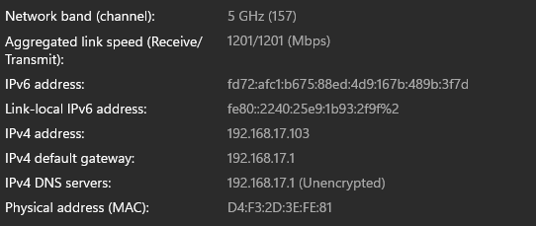

B)
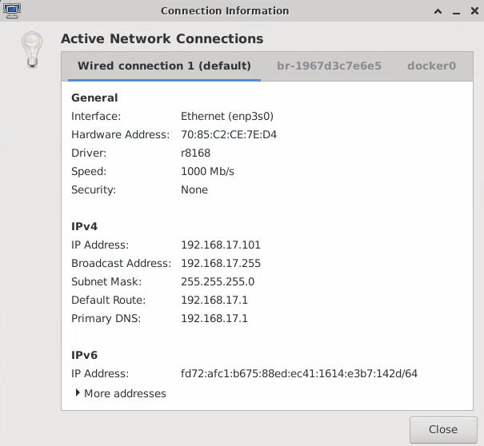

C)
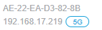

D)
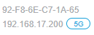

E)
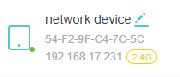
F)
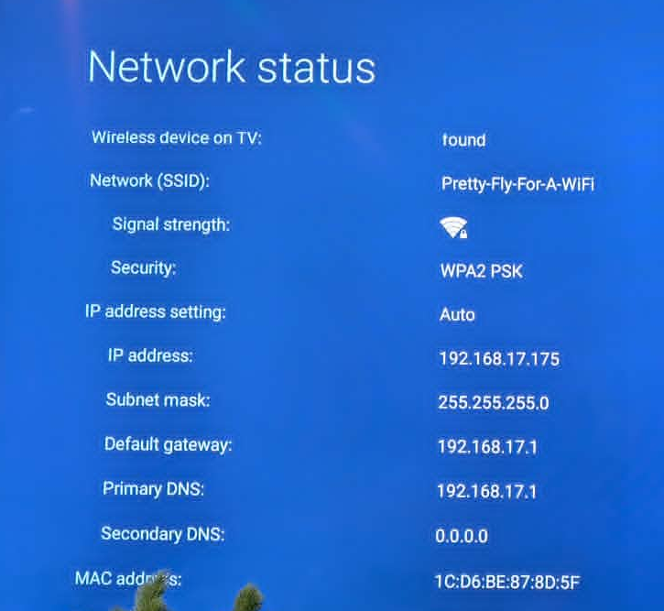

G)

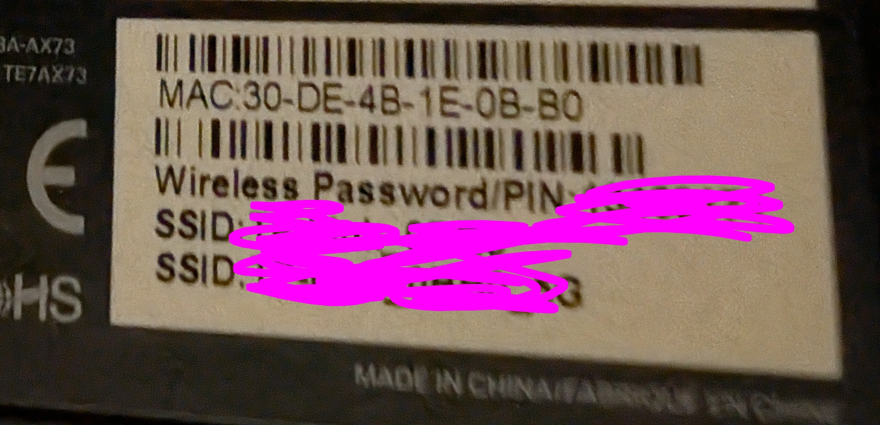

H)
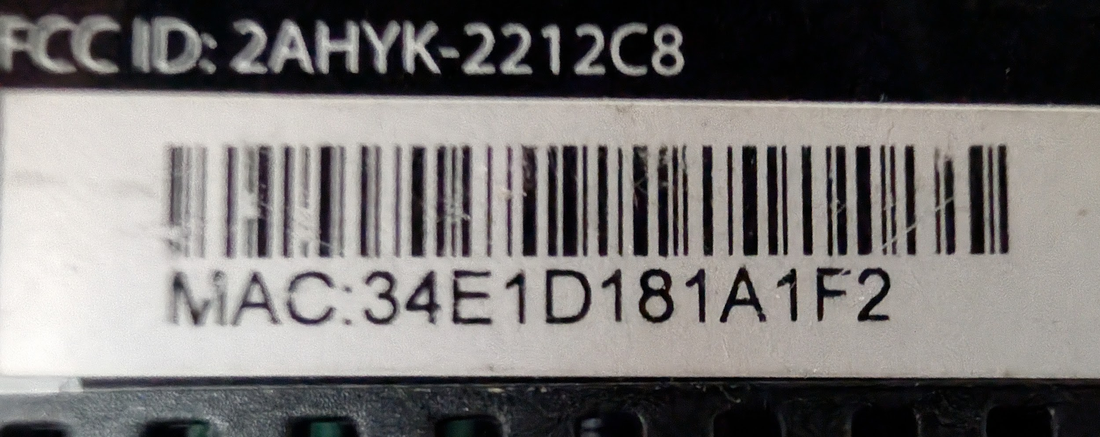

Quelle est la résistance interne d’une ampoule de 100 Watt à 120 V ?

Quelle est la puissance dissipée par R6 ?

